DiCoStation (DirectCommandStation)

Digitalzentrale für die USB-Schnittstelle mit den Digitalformaten DCC und Märklin-Motorola plus drei s88 Rückmeldestränge!
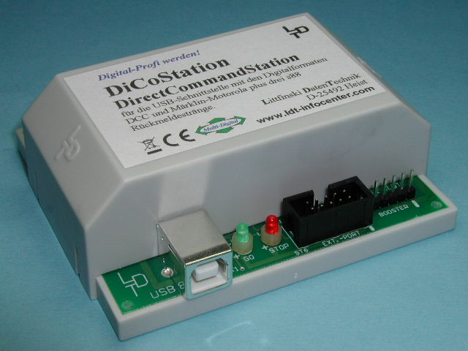

DiCoStation mit USB- und Boosteranschluss
Wollen Sie Ihre Modelleisenbahn mit einer PC-Software überwachen und steuern, benötigen Sie bisher eine Digitalzentrale mit integriertem PC-Interface oder ein zusätzliches externes Interface, passend zu Ihrer Digitalzentrale.
Mit der DirectCommandStation (DiCoStation) gibt es nun eine preiswerte Digitalzentrale, die ganz ohne Taster und Fahrregler auskommt, da diese von der PC-Modellbahnsoftware zur Verfügung gestellt werden können.
Die DiCoStation besitzt einen 1.1/2.0 Full-Speed USB-Anschluss zur Anbindung an den PC. Alle USB-Geräte benötigen sog. USB-Gerätetreiber, die sich für Windows Betriebssysteme auf der beiliegende CD „USB-Drivers for DiCoStation and HSI-88-USB“ befinden.
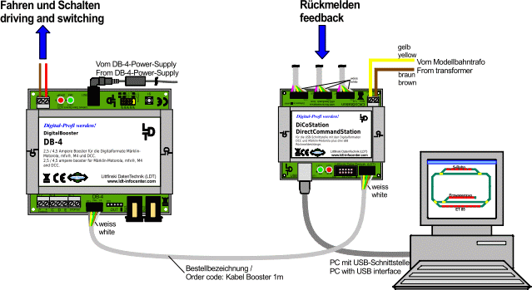
Über den 5-poligen Boosterbus-Anschluss können bis zu 10 DigitalBooster DB-2, DB-4 oder kompatible für die erforderliche Leistung an den Gleisen sorgen und Zubehör-Decoder wie z.B. Magnetartikel-Decoder mit Digitalinformationen versorgen.
Die DiCoStation erzeugt als Multiprotokoll-Zentrale die Datenformate Märklin-Motorola und DCC, die auch gemischt vorkommen dürfen.
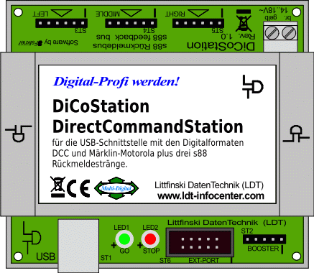
Zusätzlich besitzt die DiCoStation Anschlüsse für drei s88-Rückmeldestränge für bis zu 496 Rückmeldekontakte.
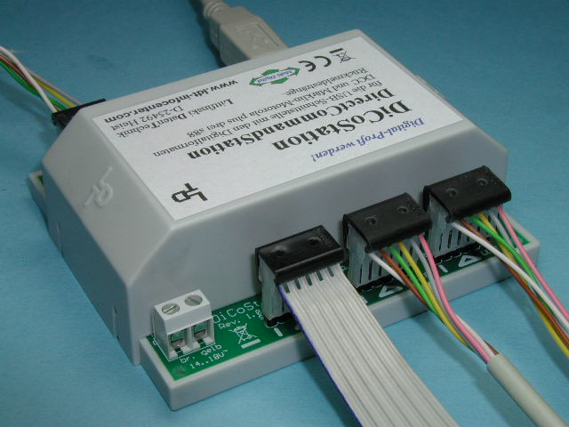

So werden die s88-Standardrückmeldekabel der drei Rückmeldestränge richtig an die DiCoStation angeschlossen: Rechts und in der Mitte je ein störsicheres, verdrilltes s88-Standardbuskabel aus unserem Programm. Links ein Flachbandkabel von Märklin oder anderen Herstellern.
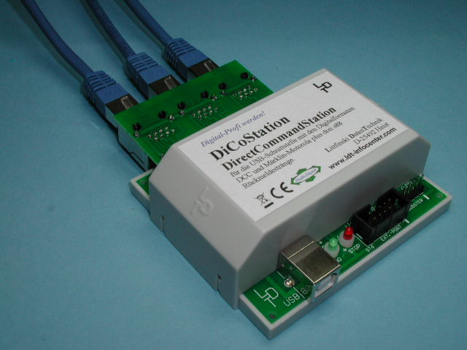

Über den Adapter Adap-HSI-s88-N ist es möglich, s88-Rückmeldemodule nach s88-N, wie RM-88-N, RM-88-N-O und RM-GB-8-N, direkt über geschirmte Patch-Kabel mit der DiCoStation zu verbinden. Dazu wird der Adapter Adap-HSI-s88-N einfach auf die drei 6-poligen Stiftleisten der DiCoStation gesteckt.

Eigenschaften der DiCoStation
- Die DiCoStation unterstützt DCC-Lokadressen bis 16127 mit bis zu 126 Fahrstufen und 28 Funktionen, für den Motorola-Betrieb sind je nach Decoder bis zu 255 Adressen mit 28 Fahrstufen und 8 Funktionen möglich.
- 2048 Magnetartikel-Adressen unterstützt die DiCoStation unter DCC und 320 Magnetartikel-Adressen im Märklin-Motorola-Datenformat.
- Software-Updates der DiCoStation können bei Bedarf direkt vom PC über die USB-Schnittstelle durchgeführt werden.
- Die DiCoStation kann mit jeder Modellbahnsoftware betrieben werden, die das Datenprotokoll (P50) des Märklin-Interface 6051 (nur Märklin-Motorola-Datenformat) oder besser das erweiterte Datenprotokoll (P50X) der Intellibox (Märklin-Motorola- und/oder DCC-Datenformat) unterstützt. Dazu ist die Software DIGITAL-S-INSIDE (DSI 2) erforderlich, die der DiCiStation im Demomodus zur ersten Inbetriebnahme beiliegt.
- Für den dauerhaften Betrieb wird für die Software DSI 2 eine Aktivierungscode benötigt, der unter www.modellplan.de bei der Firma modellplan erworben werden kann.
- Wenn Sie die DiCoStation bereits mit der Software DSI 1 verwenden, können Sie von der Firma modellplan unter www.modellplan.de ein Update auf DSI 2 erwerben.
- Die DiCoStation plus Software DSI 2 können unter den Betriebssystemen Windows 10 (32- und 64-Bit), Windows 8 (32- und 64-Bit), Windows 7 (32- und 64-Bit), Windows Vista (32- und 64-Bit) ab Service Pack 2 und Windows XP ab Service Pack 3 verwendet werden.
- Sie erhalten auf die Fertiggeräte 24 Monate Garantie.
- Jeder DiCoStation liegt ein ausführliches Handbuch bei. Das Handbuch finden Sie auch im nächsten Abschnitt zur Ansicht.
- Die Digitalzentrale DiCoStation erhalten Sie als geprüftes Fertiggerät im Gehäuse plus Software Digital-S-Inside 2 (DSI 2) im Demomodus inkl. USB-Verbindungskabel. Geeignetes Montagematerial finden Sie unter Zubehör.

Downloads
Anleitungen zu diesem Artikel finden Sie hier: Downloads DiCoStation.
Anleitungen zu allen LDT-Komponenten finden Sie hier: Übersicht Downloads.

Anschlussbeispiele
Anschlussbeispiele zu diesem Artikel finden Sie hier: Anschlussbeispiele DiCoStation (3-Leiter Gleis) und
Anschlussbeispiele DiCoStation (2-Leiter Gleis).
Anschlussbeispiele zu allen LDT-Komponenten finden Sie hier: Übersicht Anschlussbeispiele.
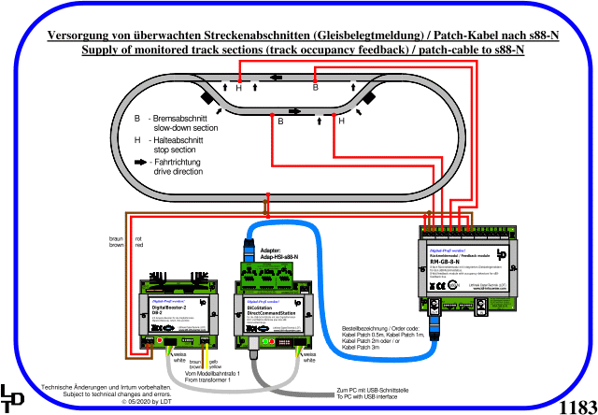

In den Merkzettel legen / Preise
Hinweis: Sie können Produkte nur in den Merkzettel legen, wenn Sie sich als Kunde im LDT WebShop
bereits registriert haben oder sich bei Interesse an unseren Produkten erstmalig registrieren!
 | Merken von DiCoStation-G (Art.-Nr.: 009903): DirectCommandStation (DiCoStation) als Fertiggerät im Gehäuse (129,90 €*).  * Alle Preise inkl. MwSt., zzgl. Versandkosten.

DiCoStation Softwareeinbindung
Die Tabelle zeigt, welche Modellbahnsoftware die DiCoStation unterstützt:
Produkt | Firma/Internet | DiCoStation Unterstützung
Railroad & Co.(TrainController) | Freiwald Software www.freiwald.com | ja
Railware | Railware Andrea Hinz railware.de | ja
WIN-Digipet | Dr. Peterlin www.windigipet.de | ja
Koploper | P. Haagsma www.pahasoft.nl | ja
railX | W. Schwickardi www.railX.de | ja
RocRail | wiki.rocrail.net | ja
DDL - DigitalDirect for Linux | www.vogt-it.com/OpenSource/DDL/ | nein
iTrain | www.berros.eu/itrain | 2.1
ModellStw | www.modellstw.eu | ja

Technische Änderungen und Irrtum vorbehalten.
© 2021 by LDT

